ІІІ Всеукраїнський дистанційний конкурс

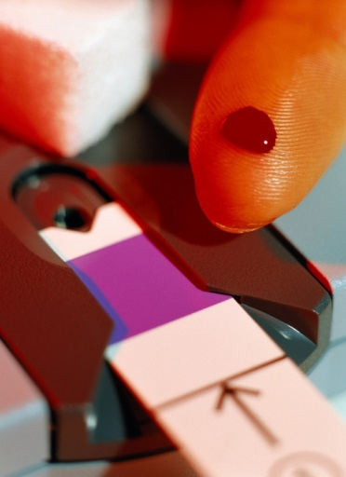

ІНТЕГРОВАНИЙ ПРОЕКТ
«ЗДОРОВ’ЯЗБЕРІГАЮЧЕ ТА БЕЗПЕЧНЕ ОСВІТНЄ СЕРЕДОВИЩЕ»
(ДЛЯ СТУДЕНТІВ, ХВОРИХ НА ЦУКРОВИЙ ДІАБЕТ)

Студентська науково-дослідна робота
соціально-педагогічної тематики

Інтегрований Проект
«Здоров’язберігаюче та безпечне освітнє середовище»
(для студентів, хворих на цукровий діабет)
Мета:
- впровадження інформаційно-просвітницьких технологій серед учасників навчально-виховного процесу щодо організації психолого-педагогічного супроводу студентів коледжу, котрі хворіють на цукровий діабет та їхніх батьків;
- формування орієнтації на здоровий спосіб життя та навичок адаптивності до умов навчання інсулінозалежних студентів;
- створення оптимальних умов комфортного освітнього середовища та організація методичного забезпечення реалізації інтегрованого Проекту;
- підвищення якості надання психологічних, соціально-педагогічних послуг у системі освітньо-професійної підготовки молодших спеціалістів.
Завдання:
- Розробити та затвердити програму Проекту для студентів, хворих на цукровий діабет.
- Узгодити напрямки роботи Проекту з міським Управлінням охорони здоров’я та залучити фахівців практичної охорони здоров’я.
- Узгодити напрямки роботи Проекту зі спеціалістами Центру практичної психології та соціальної роботи ПОІППО.
- Залучити до укладання та реалізації Проекту практичного психолога, соціального педагога коледжу, лікаря-ендокринолога, лікаря-терапевта, інструктора ЛФК, лікаря-дієтолога, медичного працівника коледжу.
- Підготувати проект наказу про створення групи та реалізації Проекту.
- Розробити, затвердити напрямки та план реалізації Проекту.
- Створити цільову групу учасників Проекту, умотивованих щодо проведення просвітницької роботи.
- Провести діагностичний мінімум щодо визначення особистісної та ситуаційної тривожності на початку Проекту та після проведення запланованих заходів в межах Проекту.
- Отримати ліцензію від фахівців лікувально-профілактичних закладів міста та спеціалістів ЦППСР ПОІППО.
- Підготувати методичні рекомендації для учасників реалізації Проекту.
- Забезпечити психолого-педагогічну просвітницьку діяльність педагогічного колективу та батьків студентів з метою поліпшення процесу навчання хворих на цукровий діабет.
- Укласти посібник методичних рекомендацій для використання на лекційних та практичних заняттях клінічних дисциплін з теми «Цукровий діабет».

Очікувані результати:
- Зняття рівня тривожності, розвиток комунікативних навичок студентів-діабетиків.
- Дотримання алгоритму поведінки студентів, хворих на цукровий діабет, у разі погіршення стану здоров’я в умовах навчального закладу.
- Формування навичок надання невідкладної допомоги студентам-діабетикам серед викладачів та одногрупників.
- Формування навичок дотримання правильного здорового способу життя студентів-діабетиків.
- Впровадження Проекту в освітнє середовище вищих навчальних закладів, професійно-технічних закладів і шкіл міста.
- Заохочувати студентів до вдосконалення навичок просвітницької діяльності медичної сестри загальної практики – сімейна медицина, фельдшера ФАПу.

